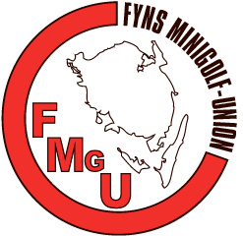
Fyns Minigolf Union
Inviterer til FYNS OPEN MOS 2025
søndag d. 21. september kl. 10.00 hos
Kerteminde Minigolf
Marinavejen 16 – 5300 Kerteminde

Anlægstype: Adventure golf – Minigolf Open Standard

Rækker: Fynsserie (under snit 25,00)
Serie 1 (snit 25,00-29,99)
Serie 2 (fra snit 30,00)
Ungdomsrække: For spillere under 18 år.
BEMÆRK:
Stævnet er desuden åbent for deltagere uden klubtilknytning. De kan selv vælge hvilken række at de vil stille op i. Ved tvivl om en spillers styrke vil bestyrelsen drøfte det med spilleren.
Ved snit forstås DMgU årssnit 2024 (eternitsnit). Hvis man er uden et DMgU-snit i 2024, afgør FMgU’s bestyrelse, hvilken række man bliver placeret i.

Sammensætning af tavler: Lodtrækning i rækkerne.
Startmodus: Massestart fordelt på banerne.
Startpenge: Fynsserie, serie 1 og serie 2: 100 kr. Ungdom 75 kr.
HUSK KONTANTER TIL STARTGEBYR. DER BETALES INDEN START.

Præmier: Kontantpræmier + diplomer til ungdom.

Antal runder: 3. (Der seedes i hver række efter 2. runde).

Turneringsledelse: FMgU´s bestyrelse.

Tilmelding: Senest mandag d. 15. september til Anders Grønnegaard på anders.gronnegaard@gmail.com

Træningsafgift: Der er fri træning fra d. 17/9 ved tilsagn om deltagelse i stævnet.
Forplejning: Der kan købes diverse drikkelse, snacks, og madvarer. Derfor er disse ting ikke tilladt at medbringe.
Fyns Minigolf Union – 19. august 2025

